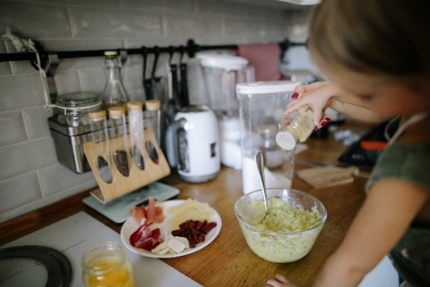

**Speiseplan 01.09. – 05.09.25**

|  |  |  |  |
| --- | --- | --- | --- |
| TAG | VORSPEISE | HAUPTGERICHT | DESSERT |
| Montag |  | Krautschupfnudeln g,c | Fruchtjoghurt g |
| Dienstag |  | Gemüselasagne c,g,a | Kompott |
| Mittwoch | Tomaten-Gurken-Salat | Schaschliktopf mit Reis | Affen-Drink g |
| Donnerstag |  | Kartoffelsuppe mit Würstchen und Baguette a,g,c | Schokopudding g,2 |
| Freitag | Bunter Salat | Reiberdatschi mit Apfelmus a,c,3 |  |

Zeichenerklärung und Zusatzstoffe: 1= mit Konservierungsstoffe 2= mit Farbstoff 3= mit Antioxidationsmittel 4= mit Süßungsmittel

5= mit Geschmacksverstärker 6= mit Phosphat a= Glutenhaltiges Getreide Weizen

b= Krebstier + Erzeugnisse c= Eier + Erzeugnisse d= Fisch + Erzeugnisse e= Nüsse Haselnuss

f= Soja + Erzeugnisse g= Milch + Erzeugnisse h= Schalenfrüchte + Erzeugnisse i= Sellerie + Erzeugnisse

j= Senf + Erzeugnisse k= Sesamsamen + Erzeugnisse l= Linse

m= Weichtiere + Erzeugnisse n= Schwefeldioxid + Sulfite o= gewachst p= Hülsenfrüchte Linsen